Дата: 10. 12.2020г.
Группа: 19- ТО-1д
Наименование дисциплины: Устройство автомобиля
Тема: Гидромеханические коробки передач

Гидромеханическая коробка передач. Устройство
Гидромеханическая коробка передач ⭐ состоит из:
- гидротрансформатора;
- механической коробки передач.
На легковых автомобилях наибольшее распространение получили гидромеханические коробки с планетарными механическими коробками. Их преимущества:
- компактность конструкции;
- меньшая металлоемкость и шумность;
- больший срок службы.
К недостаткам относятся:
- сложность;
- высокая стоимость;
- пониженный КПД.
Переключение передач в этих коробках производится при помощи фрикционных муфт и ленточных тормозных механизмов. При этом при включении одной передачи часть фрикционных муфт и ленточных тормозных механизмов пробуксовывает, что также снижает их КПД.
Гидротрансформатор
Гидротрансформатор представляет собой гидравлический механизм, который размещен между двигателем и механической коробкой передач. Он состоит из трех колес с лопатками:
- насосного (ведущего);
- турбинного (ведомого);
- реактора.
Насосное колесо 3 закреплено на маховике 1 двигателя и образует корпус гидротрансформатора, внутри которого размещены турбинное колесо 2, соединенное с первичным валом 5 коробки передач и реактор 4, установленный на роликовой муфте 6 свободного хода. Внутренняя полость гидротрансформатора на 3/4 своего объема заполнена специальным маслом малой вязкости.
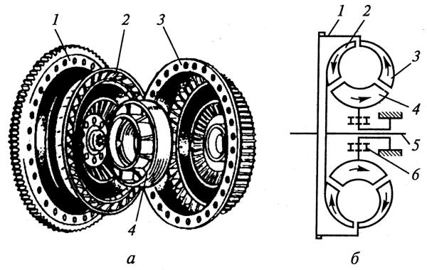
Рис. Гидротрансформатор:
а – общий вид; б – схема; 1 – маховик; 2 – турбинное колесо; 3 – насосное колесо; 4 – реактор; 5 – вал; 6 – муфта
Каждое колесо имеет наружный и внутренний торцы, между которыми располагаются профилированные лопасти, образующие каналы для протока жидкости. Все колеса гидротрансформатора максимально приближены друг к другу, а вытеснению жидкости препятствуют специальные уплотнения.
При работающем двигателе насосное, колесо вращается вместе с маховиком двигателя. Масло под действием центробежной силы поступает к наружной части насосного колеса, воздействует на лопатки турбинного колеса и приводит его во вращение. Из турбинного колеса масло поступает в реактор, который обеспечивает плавный и безударный вход жидкости в насосное колесо и существенное увеличение крутящего момента. Таким образом, масло циркулирует по замкнутому кругу и обеспечивается передача крутящего момента в гидротрансформаторе.
Характерной особенностью гидротрансформатора является увеличение крутящего момента при его передаче от двигателя к первичному валу коробки передач. Наибольшее увеличение крутящего момента на турбинном колесе гидротрансформатора получается при трогании автомобиля с места, при этом коэффициент трансформации может составлять до 2,4. В этом случае реактор неподвижен так как заторможен муфтой свободного хода. По мере разгона автомобиля увеличивается скорость вращения насосного и турбинного колес. При этом муфта свободного хода расклинивается и реактор начинает вращаться с увеличивающейся скоростью, оказывая все меньшее влияние на передаваемый крутящий момент. После достижения реактором максимальной скорости вращения гидротрансформатор перестает изменять крутящий момент и переходит на режим работы гидромуфты. Таким образом, происходит плавный разгон автомобиля и бесступенчатое изменение крутящего момента.
Гидротрансформатор автоматически устанавливает необходимое передаточное число между коленчатым валом двигателя и к ведущими колесами автомобиля, Это обеспечивается следующим образом: с уменьшением скорости вращения ведущих колес автомобиля при возрастании сопротивления движению возрастает динамический напор жидкости от насоса на турбину, что приводит к росту крутящего момента на турбине, следовательно, на ведущих колесах автомобиля.
КПД гидротрансформатора определяет экономичность его работы. Максимальное значение КПД гидротрансформатора может быть от 0,85 до 0,97, но обычно находится в диапазоне от 0,7 до 0,8. В комплексном гидротрансформаторе на режиме гидромуфты можно получить максимальное значение КПД до 0,97.
Изменение режимов работы гидротрансформатора происходит автоматически. Если увеличивать нагрузку на выходе из гидротрансформатора, то происходит уменьшение угловой скорости турбины, что приводит к увеличению коэффициента трансформации.
К сожалению, гидротрансформатор имеет малый диапазон передаточных чисел, не обеспечивает движения задним ходом, не разобщает двигатель от трансмиссии (необходима сложная система опорожнения проточных частей от рабочей жидкости). Поэтому за гидротрансформатором устанавливают специальную планетарную коробку передач, которая компенсирует указанные недостатки.
Планетарная коробка передач
Планетарная коробка передач включает в себя планетарные механизмы. В простейшем планетарном механизме солнечная шестерня 6, закрепленная на ведущем валу 1, находится в зацеплении с шестернями-сателлитами 3, свободно установленными на своих осях. Оси сателлитов закреплены на водиле 4, жестко соединенном с ведомым валом 5, а сами сателлиты находятся и зацеплении с коронной шестерней 2, имеющей внутренние зубья.
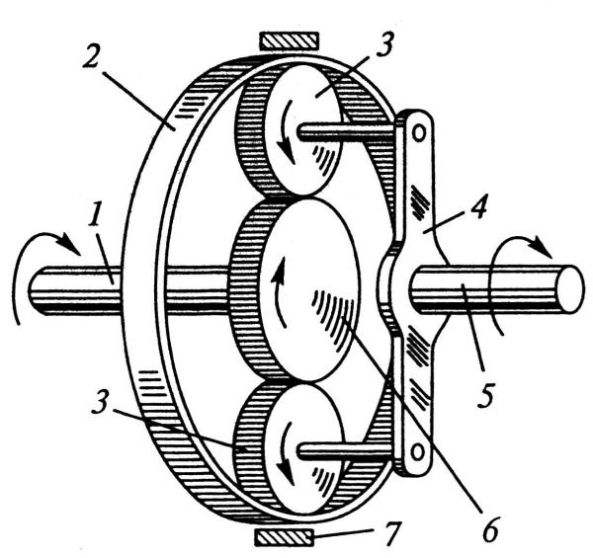
Рис. Планетарный механизм:
1 – ведущий вал; 2 – коронная шестерня; 3 – сателлиты; 4 – водило; 5 – ведомый вал; 6 – солнечная шестерня; 7 – тормоз
Передача крутящего момента с ведущего вала 1 на ведомый вал 5 возможна только при заторможенной коронной шестерне 2 при помощи ленточного тормоза 7 или многодискового «мокрого» сцепления. В этом случае при вращении шестерни 6 сателлиты 3, перекатываясь по зубьям неподвижной шестерни 2, начнут вращаться вокруг своих осей и одновременно через водило 4 будут вращать ведомый вал 5. При растормаживании шестерни 2 сателлиты 3, свободно перекатываясь по шестерне 6, будут вращать шестерню 2, а вал 5 будет оставаться неподвижным.
Рис. Фрикционная муфта сцепления автоматической коробки передач:
1 – канал подачи рабочей жидкости; 2 – поршень; 3 – кожух муфты; а – выключенное состояние; б – включенное состояние
При этом часть фрикционных дисков оснащены внутренними шлицами, часть – наружными. Прижимание дисков друг к другу обеспечивается гидравлическим поршнем 2, для выключения сцепления применяется возвратная пружина. При подаче к поршню давления рабочей жидкости диски плотно прижимаются друг к другу, образуя одно целое. Как только давление снимается, возвратная пружина отводит поршень назад и диски выводятся из зацепления. В качестве возвратных пружин могут использоваться винтовые, диафрагменные и гофрированные дисковые пружины.
Двухступенчатая гидромеханическая коробка передач
В качестве примера гидромеханических передач рассмотрим двухступенчатую гидромеханическую коробку передач. Она состоит из гидротрансформатора 1, механической планетарной коробки передач с многодисковым фрикционом 3 и двумя ленточными тормозными механизмами 2 и 4 и гидравлической системы управлениях кнопочным переключением передач. Кнопки соответственно означают нейтральное положение, задний ход, первую передачу и движение с автоматическим переключением передач. В двухступенчатой механической коробке передач имеются два одинаковых планетарных механизма 5 и 6.
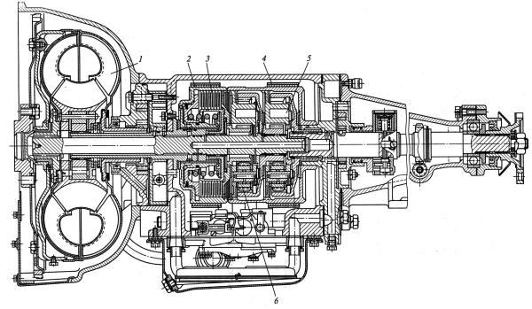
Рис. Гидромеханическая коробка передач:
1 – гидротрансформатор; 2,4 – тормозные механизмы; 3 – фрикцион; 5,6 – планетарные механизмы
В нейтральном положении фрикцион 3, а также тормозные механизмы 2 и 4 выключены. Трогание автомобиля с места происходит при включенной первой передаче. В этом случае масло под давлением поступает в цилиндр тормозного механизма 2, лента которого затягивается, и солнечная шестерня планетарного механизма 6 останавливается.
Если включена кнопка «Движение», то при разгоне автомобиля происходит автоматическое переключение на вторую передачу, что обеспечивается одновременным выключением тормозного механизма 2 и включением фрикциона 3. В этом случае планетарные механизмы 5 и 6 блокируются и вращаются как одно целое.
Для движения автомобиля задним ходом включается только тормозной механизм 4.
В настоящее время автоматические коробки передач имеют электронное управление, что позволяет гораздо точнее выдерживать заданные моменты переключения (с точностью до 1 % вместо прежних 6…8 %). Появились дополнительные возможности: по характеру изменения скорости при данной нагрузке на двигатель компьютер может вычислить массу автомобиля и ввести соответствующие поправки в алгоритм переключения. Электронное управление предоставило неограниченные возможности для самодиагностики, что позволило корректировать процессы управления в зависимости от многих параметров (от температуры и вязкости жидкости до степени износа фрикционных элементов).

Вопросы:
1. Двухступенчатая гидромеханическая коробка передач состоит.
2. Назначение гидротрансформатора.
3.Какое управление имеют автоматические коробки передач.

Преподаватель Д.У.Эбиев

